5以内数的加法
一、计算。
1+4= 2+3= 3+2= 1+2= 1+1=
二、连一连。
得数等于5 得数比5小
1+1 4+1 2+3 2+1 2+2
三、解决问题。
妈妈想拿5个苹果，可以选哪两个篮子里的。



答案：
一、5 5 5 3 2
二、
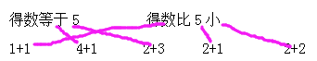
三、1+4=5 2+3=5

